7 класс. 2 четверть. 2 урок.
Тема урока: «Метод проекций. Центральное, параллельное, косоугольное и прямоугольное проецирования. Проецирование предмета на одну плоскость проекций.»
Сегодня на уроке мы познакомимся с процессом проецирования, его понятиями и видами, должны научиться проецировать предмет на одну плоскость проекций. Обращаю внимание на то, что эта тема является основной для изучения дальнейшего курса черчения.
Для того чтобы понять, что такое проецирование, приведу несколько примеров. Все вы знаете, что такое фотография, кинокадр, рисунок, падающая тень от человека при солнечном освещении.
- Как получается тень от человека (или кинокадр)? (Тень образуется на земле из-за лучей солнца, направленных на объект – человека. Кинокадр получается на экране после направления лучей прожектора на слайд, образуя тем самым изображение на плоскости).
Если поместить какой – то предмет между источником света и плоскостью (стеной), то на этой плоскости мы увидим тень, повторяющую очертания этого предмета.
При этом полученное изображение будет называться проекцией этого предмета.
Изображения на чертеже выполняют по правилам проецирования. Проецированием называется процесс получения изображения предмета на плоскости – бумаге, экране, классной доске и т. д. Получившееся при этом изображение называют проекцией.
«Проекция» — слово латинское. В переводе на русский язык оно означает «бросать (отбрасывать) вперед».
В основе правил построения изображений на чертеже лежит метод проекций. Метод проекций - отображение геометрической фигуры на плоскость путем проецирования ее (фигуры) точек.
Чтобы построить изображение предмета по методу проекций, необходимо через точки на предмете (например, через его вершины) провести воображаемые лучи до встречи их с плоскостью. Лучи, которые проецируют предмет на плоскость, называются проецирующими.
Плоскость, на которой получается изображение предмета, называется плоскостью проекции.

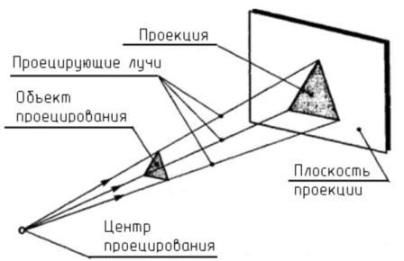 | Рис. 1. Понятия проецирования
Способы изображения предметов отличаются друг от друга, как методами проецирования, так и условиями их построения. Одни способы дают более наглядное изображение, нетрудны для построения, другие менее наглядны, но зато более просты для построения.
Чтобы выяснить, что представляет собой метод проекций, обратимся к примерам.
Поместим перед электрической лампочкой какой-нибудь предмет. Тень, полученную на стене, можно принять за проекцию предмета. Положите на бумагу какой-нибудь плоский предмет и обведите его карандашом. Вы получите изображение, соответствующее проекции этого предмета.
Посмотрим процесс получения проекций геометрических фигур, из которых состоят дорожные знаки (рис. 2, 5, 8). Для построения изображений этих геометрических фигур использован метод проекций.
На рисунке 2,б проекцией точки А будет точка а, т.е. точка пересечения проецирующего луча Оа с плоскостью проекций. Проекцией точки В будет точка b и т. д. Если теперь соединить на плоскости эти точки прямыми линиями, то мы получим проекцию изображаемой фигуры, например треугольника.
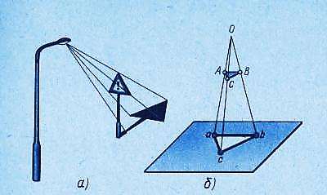 | Рис. 2. Центральное проецирование
На изображениях точки в натуре, т е точки на предмете, будем обозначать большими (прописными) буквами латинского алфавита. Проекции этих точек на плоскость обозначают теми же, но малыми (строчными) буквами.
Рассмотренный пример построения изображений составляют сущность метода проекций.
Если проецирующие лучи, с помощью которых строится изображение предмета, расходятся из одной точки, проецирование называется центральным (рис. 2). Точка, из которой выходят лучи (О), называется центром проецирования. Полученное при этом изображение предмета называется центральной проекцией.
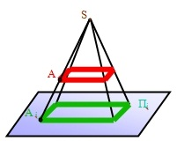 | Рис. 3. Центральное проецирование на плоскости.
Величина проекции зависит от положения предмета по отношению к картинной плоскости, а также от расстояния его до этой плоскости и до центра проецирования. На рис. 3, а предмет расположен между центром О и картинной плоскостью К и поэтому его изображение получается увеличенным. Если предмет расположить за плоскостью К (рис. 3, б), то изображение получится уменьшенным.
Центральные проекции часто называют перспективой. Взаимно параллельные линии предмета, не параллельные картинной плоскости, проецируются как группа линий, сходящихся в одной точке (рис. 4).
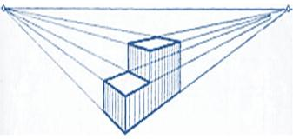 | Рис. 4. Перспектива
Проекции каждой группы параллельных линий имеют свою точку схода О1 и О2. Точки схода проекций всех групп параллельных линий расположены на одной прямой, называемой линией горизонта. Предмет, изображенный на рис. 4, расположен по отношению к картинной плоскости так, что ни одна из его граней не параллельна этой плоскости. Такую центральную проекцию называют угловой перспективой.
Изображение, полученное методом центрального проецирования, сходно с фотографией, так как оно получается примерно таким, каким его видит глаз человека. Также примерами центральной проекции являются кинокадры, тени, отброшенные от предмета лучами электрической лампочки, и др.
Метод центрального проецирования используется в архитектуре, строительстве, а также в академическом рисовании – рисовании с натуры. Метод центрального проецирования применяют при построении перспективы, например, зданий, сооружений, интерьеров и мебели. Полученные таким способом изображения в наибольшей мере соответствуют зрительному восприятию предметов и являются весьма наглядными. К центральным проекциям относятся также падающие тени от предметов, освещенных точечным источником света, изображения на киноэкране, фотографии.
Однако метод центрального проецирования не удовлетворяет целому ряду условий, необходимых для технического чертежа, а именно: не дает однотипности изображения, полной ясности всех геометрических форм, не обладает удобоизмеримостью, не имеет простоты изображения.
Если проецирующие лучи параллельны друг другу, то проецирование называется параллельным, а полученное изображение – параллельной проекцией. Примером параллельной проекции являются солнечные тени (рис. 5, 8).
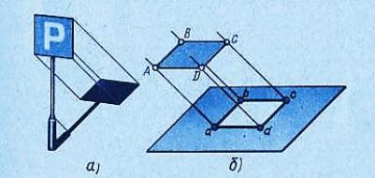 | Рис. 5. Параллельное проецирование
При параллельном проецировании все лучи падают на плоскость проекций под одним и тем же углом.
Если это любой угол, отличный от прямого, то проецирование называется косоугольным (рис. 6). В косоугольной проекции, как и в центральной, форма и величина предмета искажаются. Однако строить предмет в параллельной косоугольной проекции проще, чем в центральной.
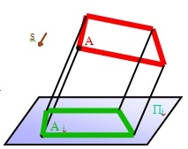 | Рис. 6. Параллельное косоугольное проецирование на плоскости.
В техническом черчении такие проекции используют для построения наглядных изображений (рис.7).
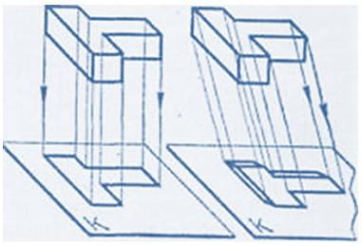 | Рис. 7. Процесс поучения наглядного изображения.
В том случае, когда проецирующие лучи перпендикулярны к плоскости проекций (рис. 8), т. ё. составляют с ней угол в 90°. проецирование называют прямоугольным. Полученное при этом изображение называется прямоугольной проекцией предмета.
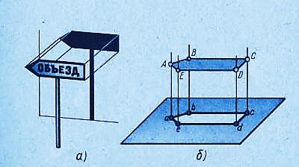 | Рис. 8. Параллельное прямоугольное проецирование.
Проекционное черчение имеет большое значение для развития пространственного представления, без которого невозможно сознательно читать чертежи и тем более выполнять их (рис 9).
Прямоугольные проекции называют также ортогональными. Слово "ортогональный" происходит от греческих слов "orthos" - прямой и "gonia" - угол.
Способ прямоугольного проецирования является основным в черчении. Он используется для построения изображений на чертежах и наглядных изображений предметов, так как они достаточно наглядны и выполнять их проще, чем центральные.
Чертежи в системе прямоугольных проекций дают достаточно полные сведения о форме и размерах предмета, так как предмет изображается с нескольких сторон.

Проецирование на одну плоскость проекций.
Необходимо построить прямоугольную проекцию предмета на одну плоскость проекций. Выберем вертикальную плоскость, обозначим ее П2.
Плоскость, расположенная перед зрителем называют фронтальной (от французского слова «фронталь», что означает «лицом к зрителю»).
Плоскую деталь спроецировать на доску, для этого мысленно проводим проецирующие лучи через вершины предмета и точки отверстий до пересечения с плоскостью П2, полученные точки соединяем прямой, а точки окружности – кривой линией. Получили проекцию предмета на плоскость. Проставим размеры – высоту, длину, если деталь плоская можно не строить следующие проекции и поставить знак толщины детали. Изображение, дающее наиболее полное представление о форме и конструкции предмета, называют главным видом. Он всегда расположен на фронтальной плоскости проекций.
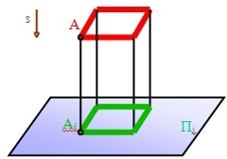 | Рис. 9. Параллельное прямоугольное проецирование на плоскости

Задание. В тетрадь выписать основные понятия:
- Что такое проецирование, проекция, метод проекций, проецирующие лучи, плоскость проекций.
- Перечертить рисунок № 1 в тетрадь.
- Что такое центральное проецирование (пример – перспектива в изобразительном искусстве, кино, фото), параллельное проецирование (солнечные тени), косоугольное проецирование, прямоугольное проецирование.
- Что такое фронтальная плоскость и как переводится «фронталь»?
- Какой способ проецирования положен в основу черчения?

.

